GRAFI TEDNA
od 27. do 31. marca 2023

Cene življenjskih potrebščin so marca glede na predhodni mesec ostale nespremenjene, medletna rast pa se je pričakovano zvišala in dosegla10,5 %. Velik del medletnega zvišanja izhaja iz nižje osnove, saj je vlada marca lani z oprostitvijo določenih dajatev in prispevkov občutno znižala ceno električne energije. K inflaciji še naprej pomembno prispevajo hrana in brezalkoholne pijače, ki so bile marca medletno dražje za 19 %. Realni prihodek v večini tržnih storitev se je januarja po upadu v preteklih mesecih precej povečal, podobno tudi v večini trgovskih panog, kjer pa se je februarja zopet zmanjšal. V zadnjih osmih mesecih je bilo v Sloveniji zmanjšanje porabe plina glede na primerljivo preteklo petletno obdobje malenkost pod priporočilom EU o vsaj 15-odstotnem zmanjšanju, EU pa je od avgusta lani do januarja letos porabo plina zmanjšala za petino. Po občutnejšem povišanju donosnosti do dospetja državnih obveznic članic evrskega območja v letu 2022 so se te v prvem letošnjem četrtletju še malenkost povišale.

Cene življenjskih potrebščin, marec 2023
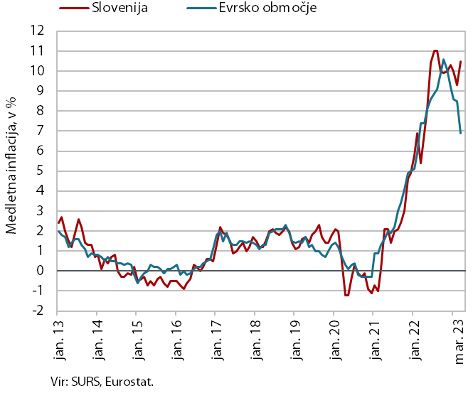 | Cene življenjskih potrebščin so marca glede na predhodni mesec ostale nespremenjene, medletna rast pa se je pričakovano zvišala in znašala 10,5 %. Velik del medletnega zvišanja izhaja iz nižje osnove lani, ko je vlada z oprostitvijo določenih dajatev in prispevkov občutno znižala ceno električne energije. Ta je bila tako marca letos medletno višja za skoraj polovico. K inflaciji še naprej pomembno prispevajo hrana in brezalkoholne pijače, ki so bile marca medletno dražje za 19 %. Rast cen poltrajnega blaga se je ob nekoliko izrazitejši sezonski podražitvi obleke in obutve povišala na približno 6 %. Ob mesečni pocenitvi pohištva pa se je občutno znižala medletna rast cen trajnega blaga, ki je bila s 5,9 % najnižja po novembru 2021. Nekoliko se je upočasnila tudi medletna rast cen storitev (6,8 %), po naši oceni predvsem zaradi nekoliko izrazitejše sezonske pocenitve počitniških paketov.

Poraba zemeljskega plina, marec 2023
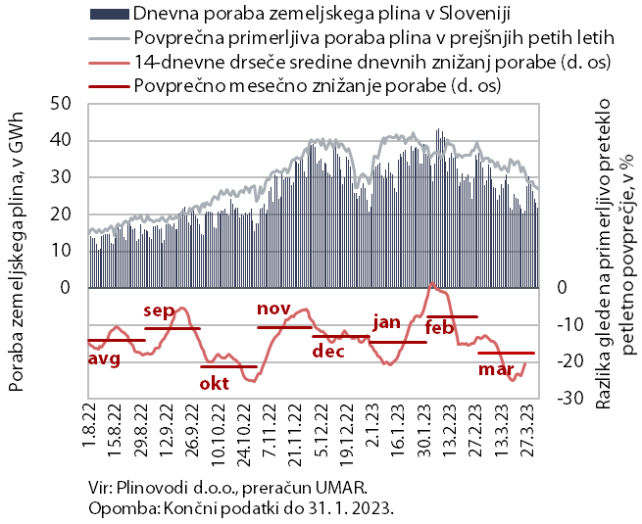 | Poraba plina je bila marca za 18 %, od avgusta lani do marca pa za 14 % manjša od povprečne porabe v enakih obdobjih prejšnjih petih let. Manjšo porabo plina povezujemo z manjšo proizvodnjo dela industrije zaradi visokih cen plina in z vladnimi ukrepi za spodbujanje varčnejše rabe, na večjo marčno razliko od povprečne porabe plina kot v februarju pa je vplivalo tudi toplejše vreme. V zadnjih osmih mesecih je bilo v Sloveniji zmanjšanje porabe glede na primerljivo preteklo petletno obdobje malenkost pod priporočilom EU o vsaj 15-odstotnem zmanjšanju, EU pa je od avgusta lani do januarja letos porabo plina zmanjšala za petino.

Prihodek v trgovini, januar–februar 2023
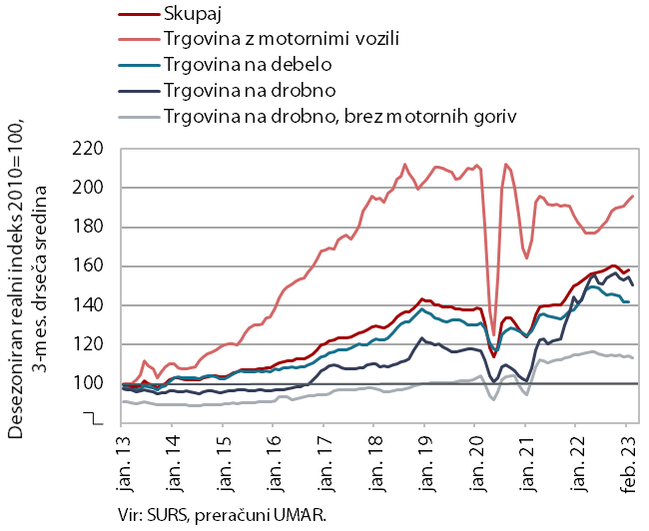 | V večini trgovskih panog se je realni prihodek po prehodnem januarskem povečanju februarja zmanjšal. Po močnem upadu v zadnjem lanskem četrtletju se je januarja povečal prihodek v trgovini na debelo, in sicer na raven podobno kot januarja lani, povečal pa se je tudi v trgovini na drobno z živili, pijačami in tobačnimi izdelki, kjer je medletno ostal precej manjši (realno za 5,1 %). Rast se je januarja nadaljevala v trgovini z motornimi vozili, kjer je bil prihodek zaradi nizke osnove medletno precej večji (realno za 14,5 %). V trgovini na drobno z neživili pa se je po stagnaciji v drugi polovici lanskega leta januarja prihodek zmanjšal. Predhodni podatki SURS za februar kažejo zmanjšanje prihodka v vseh panogah, za katere so na voljo podatki.

Prihodek v tržnih storitvah, januar 2023
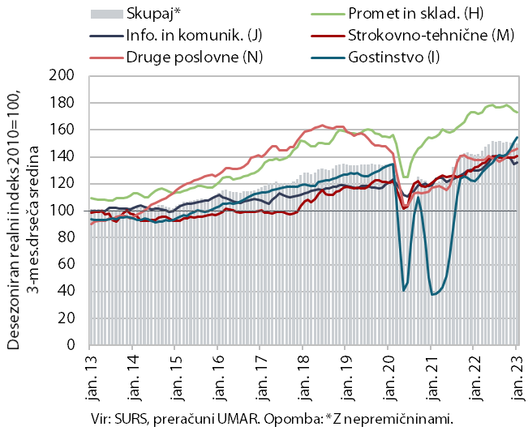 | Realni prihodek se je januarja po predhodnem zmanjševanju precej povečal v večini tržnih storitev. Skupni prihodek tržnih storitev se je v zadnjih mesecih leta 2022 zmanjševal, v začetku letošnjega leta pa se je tekoče povečal za 1,8 %. Visoka rast se je nadaljevala v gostinstvu in strokovno-tehničnih dejavnostih. Po dvomesečnem krčenju se je ponovno povečal tudi prihodek v informacijsko-komunikacijskih dejavnostih, tokrat zaradi znatne rasti prodaje v računalniških storitvah na domačem in tujih trgih. V dejavnosti prometa in skladiščenja pa se je prihodek zopet zmanjšal, zlasti v kopenskem prometu. V drugih poslovnih dejavnostih se je prihodek ohranil na doseženi visoki ravni ob koncu leta 2022. Januarja je bil skupni prihodek medletno realno večji za 7 %. Medletno večji je bil v vseh dejavnostih tržnih storitev, za ravnjo pred epidemijo (glede na januar 2019) pa je zaostajal le še v drugih poslovnih dejavnostih (najbolj v zaposlovalnih agencijah, za 28 %).

Obveznice, 1. četrtletje 2023
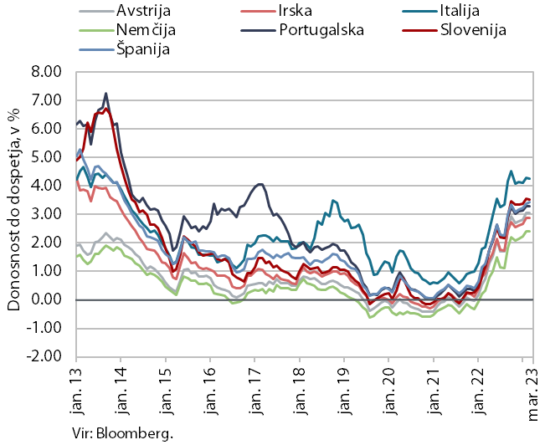 |  | Po občutnejšem povišanju donosnosti do dospetja državnih obveznic članic evrskega območja v letu 2022 so se te v prvem letošnjem četrtletju še malenkost povišale. Donosnost do dospetja slovenske državne obveznice je bila v prvem četrtletju letos 3,48 %, kar je največ po letu 2014. Razmik do nemške obveznice pa se je v primerjavi z zadnjim četrtletjem lani znižal za približno 10 b. t. (na 114 b. t.).

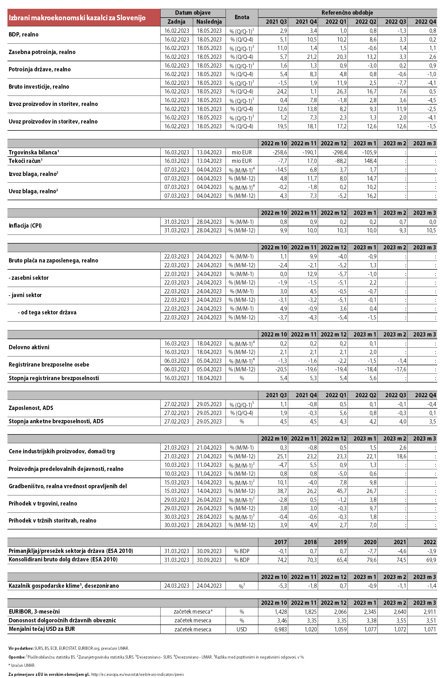

Vir podatkov je Eurostat.

